Основы менеджмента и маркетинга 2 курс ППССЗ Группа 45
Задание к 06.05.20 – 1 пара
Раздел 1 Менеджмент как управленческая деятельность
Практическое занятие 2
«Выработка управленческого решения в конкретной ситуации»
- Повторите материал по теме «Виды управленческих решений. Подходы к ним. Процесс принятия управленческих решений. Методы и модели принятия управленческих решений». (см.
- Выполните задание, связанное с принятием конкретного управленческого решения в реально возможной ситуации (по вариантам)

Внимание!
Номер варианта каждый обучающийся выбирает в зависимости от того, с какой буквы начинается его фамилия: 1 вариант – А, Д, И, Н, С, Х, Щ; 2 вариант – Б, Е, К, О, Т, Ц, Э; 3 вариант – В, Ж, Л, П, У, Ч, Ю; 4 вариант – Г, З, М, Р, Ф, Ш, Я.
Правильность выбора будет проверена преподавателем!!!

Уважаемые обучающиеся! Будьте так добры, отправляя файлы, обязательно указывайте дисциплину, фамилию/имя, номер группы и, главное, число, за которое сдаётся работа (то самое, что стоит в расписании) Если у вас несколько файлов (фото, скрины) вашей работы нумеруйте каждый!
(Например, Право, Иванов Иван, 1 группа, за 27.04.20 – 1 лист)
Если файлы не будут проименованы таким образом, работы проверяться не будут!

Цель занятия – развитие практических навыков к самостоятельной работе по принятию управленческих решений.

Задание № 1. Примите обоснованное управленческое решение по нижеприведенным ситуациям. Ответ пояснить.

Ситуация 1. (Вариант 1) Руководитель крупного подразделения столкнулся с необходимостью повлиять на одного из механиков, чтобы тот изменил свое отношение к работе и отказался от своих претензий. В обязанности этого механика входило обеспечение круглосуточной бесперебойной работы десятков печатных и других машин. Он постоянно жаловался, что его рабочий день слишком длинен, что он перегружен работой, им все помыкают и что ему нужен помощник. Руководитель не дал ему помощника и все же сумел сделать так, что механик остался доволен. Как ему это удалось? Как бы поступили Вы?

Ситуация 2. (Вариант 2) Вы руководите сборкой на четырех линиях предприятия. На заводе рабочие получают примерно одинаковую зарплату. Ввиду недавнего сокращения фонда заработной платы вам необходимо уволить одного из работников. Характеристики каждого из них представлены в таблице. Ваши действия? Поясните и обоснуйте с точки зрения эффективности ваш выбор.

Таблица «Характеристики работников»
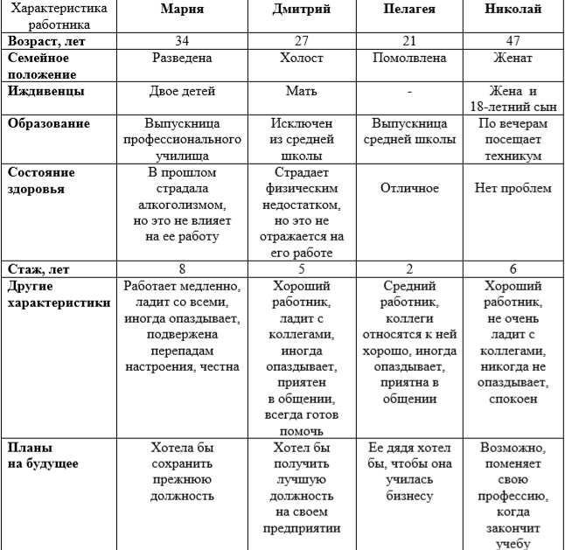
Ситуация 3 (Вариант 3) Николай, проработав в страховой компании около года в должности экономиста, был назначен на должность руководителя отдела страхования гражданской ответственности. Этому способствовал ряд важных обстоятельств, которые учитывались руководством компании при принятии такого решения. Николай имел хорошее базовое образование, знал иностранные языки, был коммуникабельным, энергичным, исполнительным. За время работы в компании он очень вырос как специалист, продемонстрировав незаурядные способности.
Однако первый же рабочий день Николая в качестве руководителя не удался. Если в целом коллектив отдела встретил его доброжелательно, то одна из опытных сотрудниц, Вера Ивановна, демонстративно отказалась признать его в качестве нового руководителя. В ответ на просьбу Николая, которую он адресовал всем сотрудникам, о представлении ему для ознакомления отчетов о работе за минувший месяц, Вера Ивановна заявила следующее: "Я работаю в отделе двадцать лет. Ваш предшественник на посту руководителя отдела, Иван Михайлович, которого мы недавно с почестями проводили на пенсию, никогда не проверял мою работу. Он всегда был уверен в моей квалификации и исполнительности. За работу, которую я выполняла в эти годы, меня неоднократно поощряли. Недоверие ко мне как к специалисту с Вашей стороны меня оскорбляет".
Какое решение должен принять начальник отдела Николай? Предложите свой вариант последовательности действий менеджера в аналогичной ситуации.
Ситуация 4 (Вариант 4) Вам как руководителю нужно, организовать и определить основные этапы проведения внутрипроизводственного контроля. Расположите в логической последовательности данные ниже управленческие действия:
- сбор фактического материала;
- личная подготовка руководителя к контролю, изучению нормативных документов;
- определение целей контроля;
- подготовка выводов, предложений и рекомендаций для усовершенствования производственного процесса;
- составление плана контроля;
- анализ фактического материала;
- определение средств и форм контроля за исполнением рекомендаций и предложений;
- доведение результатов контроля до производственного коллектива.
Обоснуйте последовательность этапов управленческих действий и выявите определенную закономерность в организации контроля за деятельностью персонала.

